2014阿里巴巴前端校招笔试题1

5下图绿色区域的宽度为100%，其中有三个矩形，第一个矩形的宽度是200px，第二个和第三个矩形的宽度相等。请使用CSS3中的功能实现它们的布局。
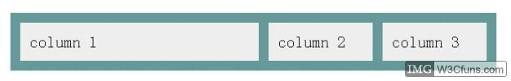
已知HTML结构是：
<div class="box">
<div class="item">column 1</div>
<div class="item">column 2</div>
<div class="item">column 3</div>
</div>
6、在tmall.com的某个页面中存在一个id等于J_iframe_taobao的iframe，该iframe的域名是taobao.com。在不考虑IE浏览器的情况下，用最简洁的代码实现页面与该iframe进行双向通信？
...
<iframe id="J_iframe_taobao" src="http://taobao.com/xxx"></iframe>
...
7、请用html5标准完成以下页面布局（要求完整书写整个页面的html代码，不需要写CSS）
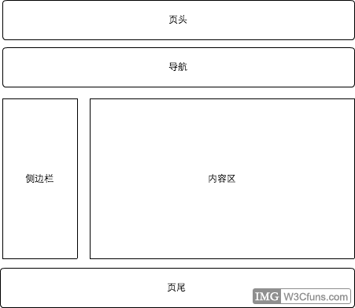
8、请写一个 getParents 方法让它可以获取某一个 DOM 元素的所有父亲节点。
9、请写出至少5个html5新增的标签，并说明其语义和应用场景。
Header:页头部分
Nav：导航部分
Aside：侧边栏
Article：文章，类似于div,用于组织有关联的内容，如一篇博客
Section：小节，跟article类似，也用于组织有关联的内容，语义弱于article
Footer:页脚部分
10、实现如下图所示的布局
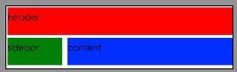
要求：sidebar 固定宽度200px，content和header宽度自适应
当window宽度小于600px时，变成三行布局
默认如下
宽度小于600px时如下
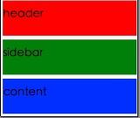
下面是HTML结构：
<div class='header'>
<h1>header</h1>
</div>
<div class="sidebar">
<h1>sidebar</h1>
</div>
<div class="content">
<h1>content</h1>
</div>
请写出其css代码：（提示，可以使用media query来检测浏览器窗口宽度）

讨论网址：http://www.w3cfuns.com/thread-5598563-1-1.html

2014阿里巴巴前端工程师笔试题2

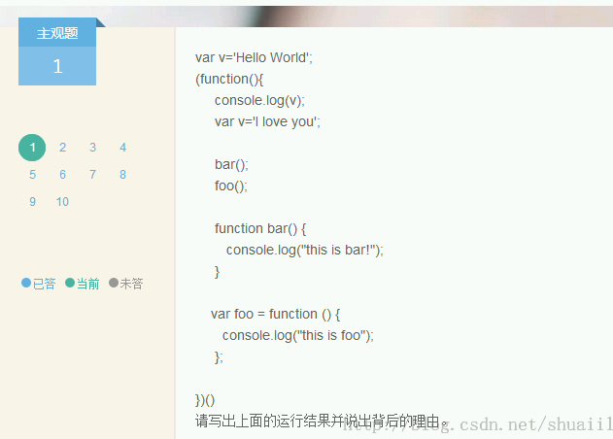
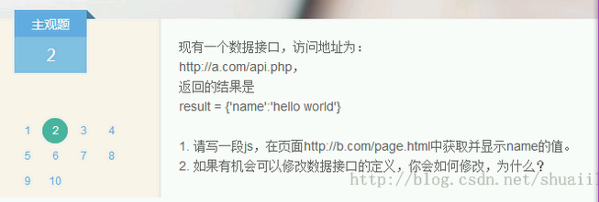
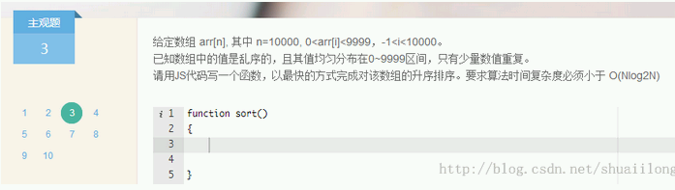
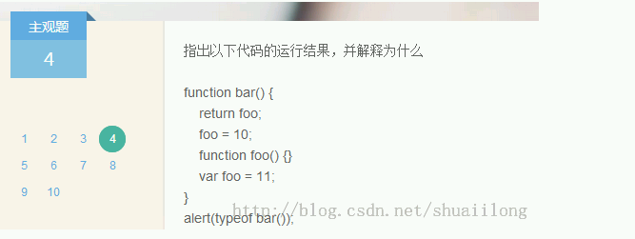
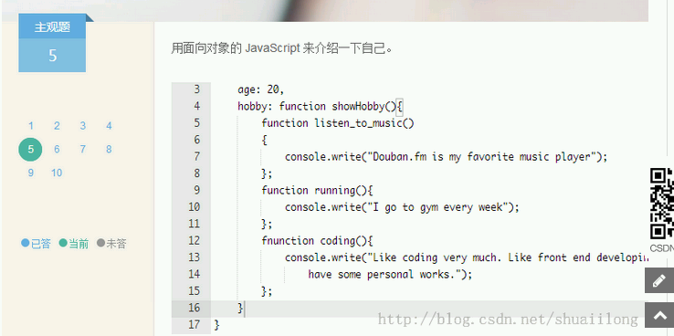

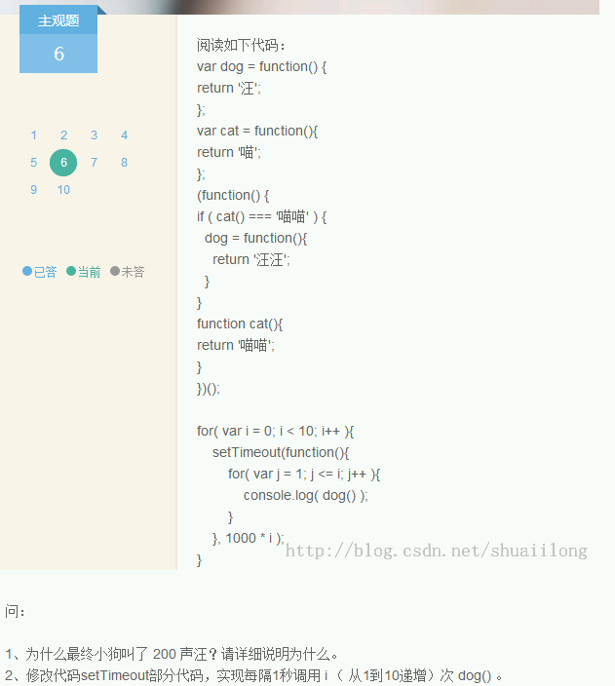
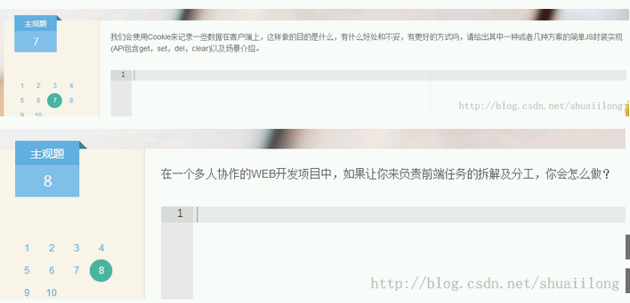
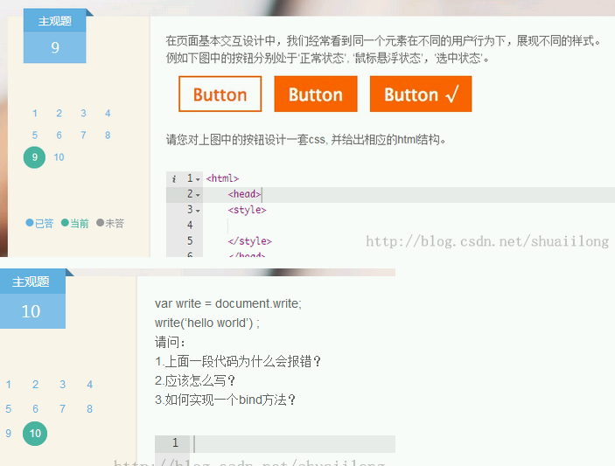

3
2014年3月31日晚，我怀着略微忐忑的心情（第一次在线笔试^_^!!）进行了笔试，阿里巴巴的笔试题共有10道，几乎包含了Web前端开发的各个方面，有程序题、有叙述题，时间非常紧张，只完成了大概6道题。下面把遇到的题目跟大家分享一下！
1、
[html] view plaincopy
- <!doctype html>
- <html>
- <head>
- <style type="text/css">
- div:not(.outer) p { color: purple; }
- div.outer p { color: orange; }
- </style>
- </head>

- <body>
- <div class="outer">
- <p>
- 我是 outer 里面的字
- </p>
- <div class="inner">
- <p>
- 我是 inner 里面的字
- </p>
- </div>
- </div>
- </body>
- </html>
问：为什么以上两个<p> 标签中的文字颜色都是橙色的？
这里涉及到了CSS中的层叠和特殊性问题，首先按照上下顺序，第一个<p>元素它的样式很明显是由div.outer p 定义的，所以是橙色。第二个<p>元素的样式是由样式表中的两个样式同时定义，而且同样是color样式。根据《CSS权威指南》中的介绍，当CSS样式发生层叠时，要通过层叠规则来安排最终元素匹配的样式。
【需要理解成:not(.outer)和.outer的特殊性是相同的，一个是类，一个是伪类】
CSS2.1的层叠规则中的规定，在没有!important标志时，要按照特殊性排序，如果还不能比较完，就后面覆盖前面。
可以参考：CSS层叠规则
2、请实现一个Event类，继承自此类的对象都会拥有两个方法on和trigger，类声明如下，请写出完整代码：
[javascript] view plaincopy
- function Event() {}
- Event.prototype.on = function(eventName, callback) {
- //注册事件监听
- }
- Event.prototype.trigger = function(eventName, data) {
- //触发事件
- }
参考代码：
[javascript] view plaincopy
- <!DOCTYPE html>
- <html>
- <head>
- <title>Event</title>
- <meta charset="utf-8">
- <script type="text/javascript">

- var Event = function () {
- if (!(this instanceof Event)) {
- return new Event();
- }
- this._callbacks = {};
- }

- Event.prototype.on = function (eventName, callback) {
- //注册事件监听
- this._callbacks = this._callbacks || {};
- this._callbacks[eventName] = this._callbacks[eventName] || [];
- this._callbacks[eventName].push(callback);
- return this;
- }

- Event.prototype.trigger = function (eventName, data) {
- //触发事件
- var list, ev, callback, args, i, l;
- var both = 2;
- var calls = this._callbacks;
- while (both--) {
- ev = both ? eventName : 'all';
- list = calls[ev];
- if (list) {
- for (i = 0, l = list.length; i < l; i++) {
- if (!(callback = list[i])) {
- list.splice(i, 1); i--; l--;
- } else {
- args = both ? Array.prototype.slice.call(arguments, 1) : arguments;
- callback.apply(this, args);
- }
- }
- }
- }
- return this;
- }

- var sayevent = new Event();

- sayevent.on("sayhello",function(name){
- alert("hello,"+name);
- });
- sayevent.on("sayhello",function(){
- alert("I miss you!");
- });
- sayevent.trigger("sayhello","gebin");

- </script>
- </head>
- <body>

- </body>
- </html>
参考:http://html5ify.com/eventproxy/eventproxy.html
3、
要求实现一个多行文本输入框，固定宽度。可根据用户输入的内容多少进行高度自适应变化。如，用户输入了1行文字，则输入框显示为1行，而有2行文字，就显示2行。如微博的评论回复。
[javascript] view plaincopy
- <!DOCTYPE html>
- <html>

- <head>
- <title>文本框换行</title>
- <meta charset="utf-8">
- <style>
- .txt {
- border: 1px solid #CCC;
- width: 200px;
- padding: 3px;
- font: 12px/16px Simsun;
- outline: none;
- resize: none;
- word-wrap: break-word;
- word-break: break-all;
- overflow: hidden;
- }
- </style>

- <script>
- window.addEventListener('load', function () {

- (function (o, e, t) {
- //创建一个pre标签，用来计算文字应有高度
- e = document.createElement("pre");
- //给pre添加上和文本域一样的样式
- e.className = "txt";
- //设置绝对定位到屏幕外来隐藏它
- e.style.position = "absolute";
- e.style.left = "-9999px";
- //创建一个文本节点来操作，避免直接操作HTML
- e.appendChild(t = document.createTextNode(""));
- //给pre的末尾添加一个换行，因为pre会吞掉末尾的一个换行
- e.appendChild(document.createTextNode("\n"));
- //把pre放入文档中
- document.body.appendChild(e);
- //文本域键盘事件时计算高度
- o.onkeydown = o.onkeyup = function () {
- //IE8下\r\n在PRE标签中会被解析为两行，所以需要一个替换
- //如果觉得这样会影响效率可以先判断浏览器
- t.data = o.value.replace(/\r\n/g, "\n");
- o.style.height = e.offsetHeight - 8 + "px";
- };
- //初始时计算一次
- o.onkeydown();
- //为了避免换行时闪的太厉害，稍微阻止下滚动
- o.onscroll = function () {
- o.scrollTop = 0
- };
- })(document.getElementById("o"));

- }, false);
- </script>
- </head>

- <body>
- <textarea id="o" class="txt">来呀，来编辑我呀～</textarea>
- </body>

- </html>
来自网络：http://www.web-tinker.com/article/20151.html
4、
编写一个JavasSript函数，给定一个DOM节点node和一个正整数n,返回node的所有第n代后代节点（直接子节点为第1代）
[javascript] view plaincopy
- function getDescendants(node, n) {
- // return an Array
- }
[javascript] view plaincopy
- <script type="text/javascript" >
- function getDescendants(node, n) {
- //node, n
- var childArr = [];
- var len,tempArr,childNodelist;
- childArr.push(node);

- for(var i = 0; i<n ; i++){
- len = childArr.length;
- tempArr = [];
- for(var j = 0;j<len;j++){
- childNodeList = makeArray(childArr[j].childNodes);
- tempArr = tempArr.concat(childNodeList);
- }
- childArr = tempArr;
- }
- return childArr;
- }
- var makeArray = function(obj){
- return Array.prototype.slice.call(obj,0);
- }
- var result = getDescendants(document.getElementById("content"),2);
- alert(result);
- </script>

5、有2个int型已经去重的数组a和b，都是已经从小到大排序好的。要求遍历b数组的数字，如果这个数字出现在a中，就将其从a删去；反之将其插入到a的适当位置，使a保持排序状态。
[javascript] view plaincopy
- <script type="text/javascript" charset="utf-8">
- //有2个int型已经去重的数组a和b，都是已经从小到大排序好的。要求遍历b数组的数字，
- //如果这个数字出现在a中，就将其从a删去；反之将其插入到a的适当位置，使a保持排序状态。
- var mySort = {};

- mySort.sortArr = function(a, b) {
- var pos = 0;
- for (var i = 0; i < b.length; i++) {
- pos = mySort.checkRepeat(a, b[i],pos);
- }
- }

- mySort.checkRepeat = function(a, v, pos) {
- var isChanged = false;
- if (a != null && a != undefined && a.length > 0) {
- for (var j = pos; j < a.length; j++) {
- if (a[j] == v) {
- a.splice(j, 1);
- break;
- } else if (a[j] > v) {
- a.splice(j, 0, v);
- break;
- }
- }
- if(j == a.length){
- a.push(v);
- }
- return j;
- }

- }

- var a = [2,7,12,25,36,64];
- var b = [2,3,9,32,36,56,87];

- document.write("合并前数组a为："+a.toString()+"<br>");
- document.write("合并前数组b为："+b.toString()+"<br>");

- mySort.sortArr(a,b);

- document.write("合并后数组a为："+a.toString());
//结果是:
合并前数组a为：2,7,12,25,36,64
合并前数组b为：2,3,9,32,36,56,87
合并后数组a为：3,7,9,12,25,32,56,64,87
6、请描述一下从用户输入网址开始，到网页最后呈现出来的全过程，越详细越好，包括各种事件等。
7、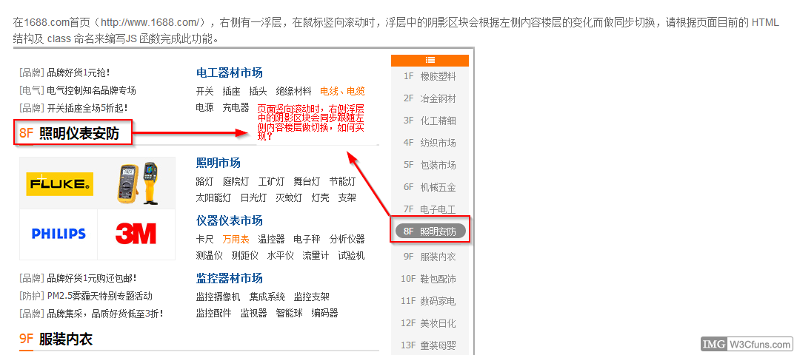8、请评价以下代码并给出改进意见。
[javascript] view plaincopy
- if (window.addEventListener) {￼
- var addListener = function (el, type, listener, useCapture) {￼
- el.addEventListener(type, listener, useCapture);
- };
- } else if (document.all) {
- addListener = function (el, type, listener) {
- el.attachEvent("on" + type,
- function () {
- listener.apply(el);
- });
- };
- }
参考答案：(网友提供)
a) 功能：事件注册
b) 优点：跨浏览器，特性探测，性能优化。缺点：document.all
c) 作用：使得IE中listener的this 为 el，与其它浏览器一致
d) 改进：document.all改成window.attachEvent; useCapture的默认值
9、你最近看的前端相关技术书是什么？常关注的博客是哪些？你觉着哪个网站的交互做的好，为什么？
《JavaScript权威指南》、《JavaScript语言精粹》
W3cfuns、阮一峰、前端前沿、WebHek、前端开发，等等
当时就写了淘宝的交互，从购物车、商品分类、响应式设计等方面讲了一下。
10、阅读如下代码：
[javascript] view plaincopy
- var dog = function () {
- return '汪';
- };
- var cat = function () {
- return '喵';
- };

- (function () {
- if (cat() === '喵喵') {
- dog = function () {
- return '汪汪';
- }
- }

- function cat() {
- return '喵喵';
- }
- })();

- for (var i = 0; i < 10; i++) {
- setTimeout(function () {
- for (var j = 1; j <= i; j++) {
- console.log(dog());
- }
- },
- 1000 * i);
- }
问：1、为什么最终小狗叫了200声汪？请详细说明为什么。2、修改代码setTimeout部分代码，实现每隔1秒调用i（从1到10递增）次dog()。
1、第一题重点在于函数作用域的问题。
2、 修改后的setTimeout函数是
[javascript] view plaincopy
- for (var i = 0; i < 10; i++) {
- (function(a) {
- setTimeout(function() {
- for (var j = 1; j <= a; j++) {
- document.write(dog()+" "+a+"<br>");
- }
- }, 1000);
- })(i+1);
- }

4
1、 下面哪些是NodeJS官方模块？
A . Querystring B. Request C .Async D. Dns
这一题我觉得有点蛋疼，什么就叫做官方模块？在nodejs里面，模块一般分成核心模块、用户自定义的文件模块。所以我理解这里的官方模块为核心模块，但是即便是如此， 这一题还是比较蛋疼的，谁记得那么多。不过我在stackoverflow找到了一个比较合理的解释：http://stackoverflow.com/questions/11364151/which-modules-does- node-js-require-automatically.所以这一题我选了 A D。
2、 常用的git操作有
A .Add B.Push C.Mkdir D.Fetch E.Mv F.Merge G.Tag
对于这里的关键词“常用”，也是没有一个明显的界限的，你要是用的多，就叫常用。下面非别分析：
A： add：将当前工作目录中更改或者新增的文件加入到Git的索引中，加入到Git的索引中就表示记入了版本历史中，这也是提交之前所需要执行的一步。
B: push：将本地commit的代码更新到远程版本库中，例如 “git push origin”就会将本地的代码更新到名为orgin的远程版本库中。
C：mkdir：应该不属于git常用操作的范围。
D：fetch：从服务器的仓库中下载代码。（与服务器交互，从服务器上下载最新代码）
E: mv： 重命名一个文件、目录或者链接。
F：merge：把服务器上下载下来的代码和本地代码合并。或者进行分支合并。
G：tag： 创建、列出、删除或者验证一个标签对象（使用GPG签名的）。
所以这一题应该是选：A B C E F G
3、 下面说法正确的有
A.P元素不能包含div B.Li元素的祖先元素可能是li，但父元素不可能是li
C.Domtree的根节点是body元素 D.Body内的元素的offsetparent一定存在

4、在文件/home/somebody/workspace/somemodule.js中第一行引用了一个模块：require(‘othermodule‘)，请问required 的查找模块的顺序
A. /home/somebody/workspace/mode_modules/othermodule/index.js
B. /home/somebody/workspace/mode_modules/othermodule. Js
C.CORE MODULES named othermodule
D./home/somebody/mode_modules/othermodule/index.js
首先，nodejs查找模块的方式与Javascript原型链或者作用域链的方式很相似。根据网友的反馈，博主查阅了《深入浅出nodejs》这本书，书籍18页提到：
(1):首先，Node在当前目录下查找package.json(CommonJS包规范定义的包描述文件)，通过JSON.parse()解析出包描述对象，从中取出main属性指定的文件名进行定位。如果文件缺少扩展名，将会进入扩展名分析的步骤。
(2):而如果main属性制定的文件名错误，或者压根没有package.json文件，Node会将index当做默认文件名，然后依次查找index.js、index.node、index.json.
(3):如果在目录分析的过程中没有定位成功任何文件，则自定义模块进入下一个模块路径进行查找。如果模块路径数组都被遍历完毕，依然没有查找到目标文件，则会抛出查找失败异常。
按照上面的思路，首先应该查找package.json文件，看看里面有没有核心模块，应该是C最先，othermodule不是核心模块，那么接着应该进入扩展名分析的步骤，就应该是查找othermodule. js，对应B，紧接着就是以index为默认文件名，也就是A，再接下来就是上一个文件目录D了，所以博主给出的答案是： C B A D
5. 请填充代码，使mySort()能使传入的参数按照从小到大的顺序显示出来。
function mySort() {
var tags = new Array();//使用数组作为参数存储容器 请补充你的代码
return tags;//返回已经排序的数组}
var result = mySort(50,11,16,32,24,99,57,100);/传入参数个数不确定
console.info(result);//显示结果
这一题相对简单，是一道水题，直接上代码：
function mySort() {
var tags = new Array();
for(var i = 0;i < arguments.length;i++) {
tags.push(arguments[i]);
}
tags.sort(function(compare1,compare2) {
return compare1- compare2;
});
return tags;
}
var result = mySort(50,11,16,32,24,99,57,100);
console.info(result);
8. 请写出个人github地址
https://github.com/yuanzm
9、请使用原生js实现一个div可拖拽，需要考虑浏览器兼容性。
如代码所示：
1 <html> 2 <head> 3 <title>test</title> 4 </head> 5 <style type="text/css"> 6 #drag1 { 7 width: 50px; 8 height: 50px; 9 background-color: #404040;10 cursor: pointer;11 }12 </style>13 <body>14 <div id = "drag1"></div>15 </body>16 <script type="text/javascript">17 window.onload = function() {18 function Drag(obj) {19 this.obj = obj;20 }21 Drag.prototype = {22 constructor: Drag,23 getInitPosition: function(e) {24 e = e || window.event;25 var eX,eY;26 if(e.pageX || e.pageY){27 eX = e.pageX;28 eY = e.pageY;29 }30 eX = e.clientX;31 eY = e.clientY;32 var positionX = eX- this.obj.offsetLeft;33 var positionY = eY - this.obj.offsetTop;34 return {35 x: positionX,36 y: positionY37 } 38 },39 getmouseCoordinate:function(e) {40 e = e || window.event;41 if(e.pageX || e.pageY){42 return {x:e.pageX, y:e.pageY};43 }44 return {45 x:e.clientX + document.body.scrollLeft - document.body.clientLeft,46 y:e.clientY + document.body.scrollTop - document.body.clientTop47 }; 48 },49 initDrag:function() {50 var tempThis = this;51 this.obj.onmousedown = function(e) {52 var initP = tempThis.getInitPosition();53 document.onmousemove = function(e) {54 var moveP = tempThis.getmouseCoordinate();55 tempThis.obj.style.marginTop = moveP.y - initP.y + "px"; 56 tempThis.obj.style.marginLeft = moveP.x - initP.x + "px"; 57 }58 document.onmouseup = function(){ 59 document.onmousemove = null; 60 document.onmouseup = null; 61 }62 }63 }64 }65 var drag = document.getElementById("drag1");66 var dragElement = new Drag(drag);67 dragElement.initDrag();68 }69 </script>70 </html>
10. 如何判断浏览器是IE还是火狐，用ajax实现。
要想通过Ajax来判断是ie浏览器还是firefox浏览器，就应该通过XMLHttpRequest 对象。
首先简单介绍一下这个对象：
(1)所有现代浏览器均支持 XMLHttpRequest 对象（IE5 和 IE6 使用 ActiveXObject）。
(2)所有现代浏览器（IE7+、Firefox、Chrome、Safari 以及 Opera）均内建 XMLHttpRequest 对象。
因此作者对于这题的理解是写一个基于XMLHttpRequest的js脚本，在ie或者火狐浏览器下面判断到底处于哪一种浏览器环境,代码如下所示：
var xmlhttp;if (window.XMLHttpRequest) {
// code for IE7+, Firefox, Chrome, Opera, Safari
xmlhttp = new XMLHttpRequest();
alert("your brower is not IE ");
} else {
// code for IE6, IE5
xmlhttp = new ActiveXObject("Microsoft.XMLHTTP");
alert("your brower is IE ")
}
虽然勉强写了出来，但是本人还不确定对于题目的理解是不是正确，希望路过的大神指导。
最后声明，本人没有参加这一次的笔试，只是百度了一份笔试题，然后给出了一份个人的参考答案。如需转载，请声明转载地址：http://www.cnblogs.com/yuanzm/p/3936376.html

5
1.考虑以下程序输出的结果：
var x='a';
function printX(){
console.log(x);
var x='b';
console.log(x);
}
printX();
var y='c';
function printY(){
console.log(y);
y='d';
console.log(y);
}
printY();
A a b c d B b b d d C undefined b undefined d D undefined b c d
在printX函数中，由于再次声明了var x='b'，x为函数内的局部变量，由于声明提升，第一次打印时x的值为undefined。

2.请选择结果为真的表达式：
A null instanceof Object B null==undefined C NaN==NaN D false==undefined
null是JavaScript基本类型Null的唯一值，它并非以Object为原型创建出来的，所以null insranceof Object返回的是false，但是需要注意typeof null返回的是“object”。
Table — typeof Operator Results
Type of val | Result
Undefined | "undefined"
Null | "object"
Boolean | "boolean"
Number | "number"
String | "string"
Object (native and does not implement [[Call]]) | "object"
Object (native or host and does implement [[Call]]) | "function"
Object (host and does not implement [[Call]]) | Implementation-defined except may not be "undefined", "boolean","number", or "string".
上表摘自ECMAScript-5规范，The typeof Operator。
ESMAScript中对相等操作有以下说明：
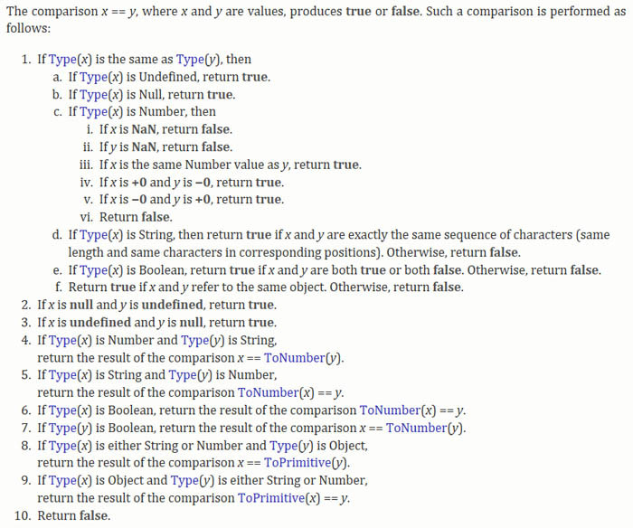
这里有上面规则的中文翻译：详解一下 javascript 中的比较。
对于选项B，直接跳入第2步返回true；对于选项C，由于typeof NaN返回“number”，依次进入 1-c-i 返回false；对于选项D，首先进入第6步，返回“0==undefined”，然后进入第10步，返回false。虽然Boolean(false)和Boolean(undefined)都为false，但是他们两者并不相等。

3.下面代码的执行结果是哪个？
function foo(a){
var a;
return a;
}
function bar(a){
var a = 'bye';
return a;
}
[foo('hello'),bar('hello')]
A ["hello","hello"] B ["hello","bye"] C ["bye","bye"] D 都不是
在JavaScript的函数中，参数是由数组形势传递的，但也可以显式地使用命名参数，命名参数可以理解成此函数运行时的局部变量，变量的值为传递来的值，如果未传递，则值为undefined。
根据变量声明提升的规则，题目中的foo("hello")和bar("hello")可以理解为：
function foo(){
var a;
var a;//仅声明，未赋值。不影响原值。
a = "hello";
return a;
}
function bar (){
var a;
var a;//声明提升
a = "hello";
a = "bye";//新值将原值覆盖。
return a;
}
这也是为什么在JavaScript中没有函数重载的原因：
function a(){return 1;}
function a(){return 2;}
//等价于
var a = function(){return 1;}
var a = function(){return 2;}
//变量声明提升
var a;var a;
a = function(){return 1;}
a = function(){return 2;}//新值将原值覆盖

=>> a();// 2

4.下面哪些是ES6的新特性？
A var[a,b]=[1,2]; B const a={};
C var a='foo${a}bar'; D [1,2,3].map(function(item){return item<3;});
阮一峰博士对ES6有深刻的认识，他的著作《ECMAScript6入门》是一本开源的JavaScript语言教程，全面介绍ECMAScript 6新引入的语法特性。网址：ECMAScript6入门。

5.下面哪些是HTML5新标签？
A audio B address C optgroup D progress
W3Shool HTML参考手册——标签列表（功能排序）。

6.通常HTML标签都需要特别的书写来闭合，例如<a>标签的闭合就是</a>，那么下列哪些标签不需要类似的闭合？
A <br> B <hr> C <command> D <meta>
我们根据已有的编程经验可以选出正确的答案，但是现在我们要考虑这样一个问题：为什么有的标签有闭合，而有的没有？
简单来说就是无内容元素（Void Elements）不需要闭合，比较常见的无内容元素有：<br><hr> <img> <input> <link> <meta>，不太常见的无内容元素有：<area> <base> <col><command> <embed> <keygen> <param> <source> <track> <wbr>。
伯乐在线上的这篇译文《HTML标签，闭合还是不闭合？》 对此有更深入的探讨。

7.你的博客或GitHub地址？（略）
8.使用HTML+CSS实现以下图形（不能用图片）
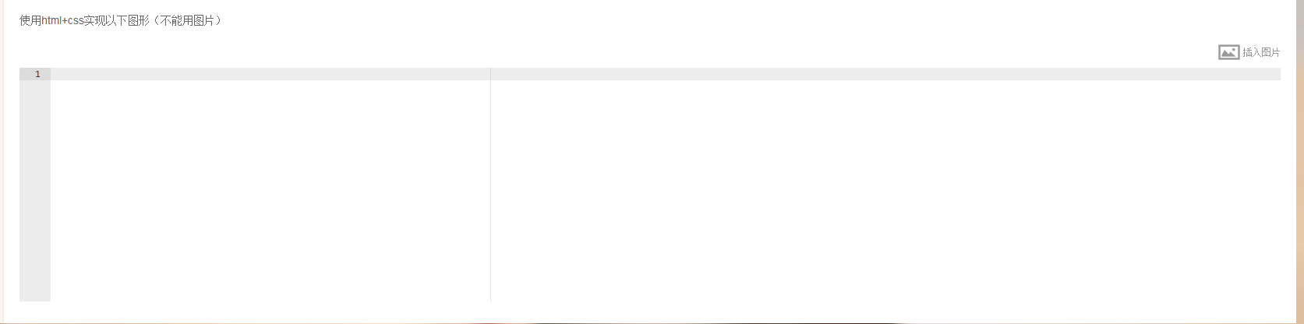
如上图，做题的时候我一直以为最右侧的插入图片是个功能按钮，出题人真的好奸诈啊！后来我才发现，题目就是让实现这样一个图标，多么痛的领悟！

我在上篇博客CSS十问——好奇心+刨根问底=CSSer提到过使用CSS绘制图标，我试着用一个标签还原这个图标，不过结果差强人意。感兴趣的可以看此DEMO：图片图标。如果你有更好的思路，不妨留言我们一起讨论。

9.通过代码或伪代码实现如下要求：
已知x="3.1415926..."（圆周率前10万位），查询你手机号码后4位在“x”字符串中所在的位置。尽可能提升查询效率，可以优化原始数据的数据结构，让重复查询效率提高。
//递归调用原生JS方法进行查找
var str="3.1415926...",result=[];
function getAllIndex(test,from){
var index=str.indexOf(test,from);
if(index!=-1){
result.push(index);
from=index+1;
getAllIndex(test,from);
}
}
getAllIndex("9823",0);
console.info(result);
PI是一个无限不循环小数，那么它的原始结构并没有任何规律可言。当我们需要多次检索这个10万位的字符串时，必须要对其数据结构进行优化。最常用的优化就是排序，这样在查找时就可以使用更加高效的方法。每个人都会有很多想法，我也有一个并不周到的设想：
//排序
PI="1415926……"//共10万项
=>>每4项生成一个键值对，分别为4位数数字和起始索引。//{1415:1},{4159:2},{1592:3}……共99997项
=>>根据大小对4位数数字进行排序 形成有序列表orderList// ……{1415,1}……{1592:3}……{4159:2}……共99997项

//查找
假如要查找的字符串为"9823"
=>>转为整型9823
=>>使用折半查找等方法查找orderList。
=>>查出N个满足条件项 {9823:?}……
=>>从这些键值对中得到索引位置

10.请先阅读如下代码：
function fn(input){
input=parseInt(input,10);
return isPrime(input)?"is prime":"not prime";
}
请实现上面代码中调用的isPrime这个函数，判断传入参数是否为质数（也叫素数）。
function isPrime(num){if(num <= 3) return num > 1;//特殊值处理
if(num > 3){
for(var i = 2,j = Math.sqrt(num);i <= j;i++){//减少循环次数
if(num % i === 0) return false;
}
return true;
}
return false;
}

11.背景：
a.对象A直接调用对象B的某个方法，实现交互逻辑。但是导致的问题是A和B紧密耦合，修改B可能导致A调用B的方法失效。
b.为了解决耦合导致的问题，我们可以设计成：
对象A生成消息->将消息通知给一个事件消息处理器（Observable）->消息处理器将消息传递给B
具体调用过程变成：A.emit('message',data); B.on('message',function(data){});
请实现这一事件消息代理功能
//请将事件消息功能补充完整
function EventEmitter(){ ... }
在设计模式中，这是一个典型的观察者模式。这道题对我来说有点抽象，我也不在各位面前班门弄斧了，汤姆大叔对观察者模式有精彩的讲解，大家可以围观一下：深入理解JavaScript系列（32）：设计模式之观察者模式。

12.请完成以下三个cookie操作，分别为设置、获取和删除cookie。
$.cookie.set('name','你的名字');
$.cookie.get('name');
$.cookie.del('name');
(function(globle){
function getCookie(key){//得到一个cookie
var cookies=document.cookie,len=cookies.length;
if (len > 0) {
var c_start = cookies.indexOf(key + "=");
if (c_start != -1) {
c_start = c_start + key.length + 1;
var c_end = cookies.indexOf(";", c_start);
if (c_end == -1)
c_end = len;
return cookies.substring(c_start, c_end);
}
}
return null;
}
//设置一个cookie @days:保留期限，不设置则默认为会话结束时删除。 function setCookie(key,value,days){
var exdate = new Date();
exdate.setDate(exdate.getDate() + days||0);
document.cookie = key + "=" + value + (!Boolean(days) ? "" : ";expires=" + exdate.toGMTString());
}
function deleCookie(key){//删除一个cookie
setCookie(key,"",-1);
}
globle["$"]={
cookie:{
get:getCookie,
set:setCookie,
del:deleCookie
}
}
})(window);

13.
<style>
.a,.b,.c{position: relative;}
</style>
<div class="a">
A<div class="c">C</div>
</div>
<div class="b">B</div>
请补全上面代码中的CSS部分，让三个图层的层级为C>B>A。
在我之前一篇博客《使用CSS3的box-shadow实现双透明遮罩层对话框》中，曾经探讨过z-index。z-index是一个拼爹的属性，要想满足C>B>A，那么A无论如何都不能创建新的层叠上下文，因为C是A的子元素，一旦A有了层叠上下文，当B>A时，C的z-index无论设置多大也不可能再超过B了。请看Demo：z-index不可跨越的鸿沟。
不为定位元素显式指定z-index，则不会创建新的层叠上下文。下面这段代码可以满足题目要求：
.a,.b,.c{ position: relative;}
.b{z-index:1;}
.c{z-index:2;}
但是正如之前的博客中提到的，这种写法在IE6-7下会产生bug——B会拥有最高的层级。一个简单的修复方法是让元素A恢复标准流。戳我查看Demo。

6

No.1
下图绿色区域的宽度为100%，其中有三个矩形，第一个矩形的宽度是200px，第二个和第三个矩形的宽度相等。请使用css3中的功能实现它们的布局。
已知html结构是：
<div>
<div>column 1</div>
<div>column 2</div>
<div>column 3</div>
</div>

No.2
有两个盒子 A、B，B 在 A 盒子中，它们的 css 是这么定义的：
A {
position:relative;
width:500px;
height: 500px;
background-color:green;
}
B {
position:absolute;
max-width:300px;
max-height:300px;
background-color:blue;
}
如何实现 B 在 A 中水平方向和垂直方向居中

No.3
经常在SNS中看到如下图所示的功能：
请通过代码完成它，它至少应该：
1. 良好结构、语义化的HTML
2. 兼容主流的浏览器；
3. JS应该包括： 1) 实时计数功能 2)校验字数限制 3) 防止重复提交；
4. 如果时间所限，无法100%，但请说明实现方案及思路；

No.4
//现有代码如下:
function test() {
var a = 1;
setTimeout(function() {
alert(a);
a = 3;
}, 1000);
a = 2;
setTimeout(function() {
alert(a);
a = 4;
}, 3000);
}
test();
alert(0);
//请注意,代码中有三处alert.他们分别会alert出什么值,时间上的顺序是怎样的?
//请详述得到这个答案的原因,特别是test函数的局部变量a是对运行结果的影响.

No.5
当我们使用CSS3新属性，比如：box-shadow或者transition时，我们怎么检测浏览器是否支持这些属性？
请设计一个javascript函数，该函数接受一个CSS属性名作为参数，并返回一个boolean值，表明浏览器是否支持这个属性。

No.6
如果你现在使用的是 Google Chrome 或 Apple Safari，如何让 input 元素在默认情况下显示 “alipay WD Team”，而在光标移入后则显示空白？

No.7
解释一下
alert(Function instanceof Object);
alert(Object instanceof Function);
这个结果。

No.8
//现有代码如下：
var foo = 1;
function main(){
alert(foo);
var foo = 2;
alert(this.foo)
this.foo = 3;
}
//1.请给出以下两种方式调用函数时，alert的结果，并说明原因。
var m1 = main();
var m2 = new main();
//2.如果想要var m1 = main()产生的m1和前面的m2完全一致,又该如何改造main函数?

No.9
实现如下图所示的布局
要求：
sidebar 固定宽度200px，content和header宽度自适应
当window宽度小于600px时，变成三行布局
默认如下
宽度小于600px时如下
下面是html结构：
<div class='header'>
<h1>header</h1>
</div>
<div>sidebar"</h1>
</div>
<div>
<h1>content</h1>
</div>
请写出其css代码.

No.10
写一段脚本，实现：当页面上任意一个链接被点击的时候，alert出这个链接在页面上的顺序号，如第一个链接则alert(1), 依次类推；

No.11
请用html5标准完成以下页面布局（要求完整书写整个页面的html代码，不需要写CSS）

No.12
有一个页面区块如图所示，请用符合语义化的标签书写HTML代码。

No.13
在CSS样式中常使用px、em两种长度单位，各有什么优劣，在表现上有什么区别？

No.14
(new Date).getTime() 和 +new Date() 都可以取到当前时间戳，它们的实现原理是什么，哪个效率更高？

No.15
在tmall.com的某个页面中存在一个id等于J_iframe_taobao的iframe，该iframe的域名是taobao.com。在不考虑IE浏览器的情况下，用最简洁的代码实现页面与该iframe进行双向通信？
...
<iframe id="J_iframe_taobao" src="http://taobao.com/xxx"></iframe>
...

No.16
请写一个 getParents 方法让它可以获取某一个 DOM 元素的所有父亲节点。

No.17
请写出至少5个html5新增的标签，并说明其语义和应用场景

No.18
有哪些前端代码优化/性能优化的方法？

No.19
请列举所知道的css选择器，并说明怎么判断优先级？

No.20
有一个数组，其中保存的都是小写英文字符串，现在要把它按照除了第一个字母外的字符的字典顺序(字典顺序就是按首字母从a-z顺序排列，如果首字母相同则按第二个字母……)排序，请编写代码：
例：
["abd","cba","ba",]
排序后
["ba","cba","abd"]

No.21
1.你了解arguments对象么,它有哪些属性?
2.arguments是数组么?如果不是请写一段代码将其转化为真正的数组,什么情况下需要这么做?
3.arguments有什么特性,可以用这些特性做什么?

No.22
请为JavaScript每个Array对象添加一个类似于PHP的shuffle()的方法。

No.23
CSS的“伪类”和“伪元素”有什么区别？请举例伪元素的几种应用场景。

No.24
页面中有个id为J_banner的区块，请使用CSS实现在普通屏幕上使用图片banner.png为背景，在retina屏幕上显示更高分辨率的图片banner_retina.png作为背景
<div id="J_banner"> ... </div>

No.25
下面是一段html代码，展示效果如图A所示。请给出一段css，使这段代码达到图B的展示效果。
<ul>
<li>
<a href="#"><img width="100" height="100" src="a.jpg /></a>
<p>文字一</p>
</li>
<li>
<a href="#"><img width="100" height="100" src="a.jpg" /></a>
<p>文字二</p>
</li>
</ul>
<ul>
<li>文字三</li>
<li>文字四</li>
<li>文字五</li>
<li>文字六</li>
</ul>
要求：
1.不允许修改html结构；
2.css不必考虑浏览器默认样式的因素，布局正确即可；
3.不要求严格对齐，如有需要，元素尺寸可自定义。

No.26
var a = [-3,-1,0,1,3,5,7,9], b = [-4,-2,0,2,3,4,5,6,7,8];
//返回一个合并过的数组[-4,-3,-2,-1,0,0,1,2,3,3,4,5,5,6,7,7,8,9]

No.27
//请补全下面的函数，仅当p为数组时返回true.
//可给出多种实现方式,每种实现方式不一定完美,如果不完美,需要说明每种实现的限制
function isArray(p) {
//你的代码在这里
}

No.28
<p>1</p>
<p>2</p>
<p>3</p>
请编写一段css，让数字1颜色变蓝

No.29
请让页面中的一个元素（10px*10px）围绕坐标(200, 300) 做圆周运动

No.30
用HTML实现下面表格的结构：

No.31
‘data-’属性的作用是什么？

No.32
请列举CSS中用于隐藏元素的两个属性？两者的差异？
display:none和visibility: hidden;前者不占位，后者占位。

No.33
在jquery中，选择器使用的是sizzle，sizzle的基本原理是”从后往前查找”，比如选择器“ .a > .b > .c”，是先查找”.c”而不是”.a”。请解释为什么大部分情况下“从后往前”比“从前往后”查找速度更快

No.34
//现有代码如下:
var a = 1;
var obj = { b : 2 };
var fn = function() {};
fn.c = 3;
function test(x, y, z) {
x = 4;
y.b = 5;
z.c = 6;
return z;
}
test(a, obj, fn);
alert(a + obj.b + fn.c);
//这段代码能够正常运行么?如果不能正常运行,请说明原因.
//如果可以运行,最后一行alert的值是多少,并请说明原因.

No.35
请编写一段程序，将一个对象和它直接、间接引用的所有对象的属性字符串放入一个数组。
如
var o = {a:1,{b:2,c:{d:1}}}
这里o经过处理后，应该得到
["a","b","c","d"]

No.36
请举两个例子，解释一下strong和em标签用法有何不同？

No.37
请用实现一个最简单的输入框提示功能
要求：
1.输入框内默认显示提示文案，当用户点击输入框后，光标定位到输入框最前，并继续显示提示文案，当用户输入后替换默认提示文案，当用户清空输入框后从新显示默认提示文案
2.要求支持ie（6，7，8，9），firefox，chrome等浏览器
3.请写出html结构，javascript代码逻辑部分写出实现思路即可（有时间能写出代码者最佳，可以使用js库）

6

第一题
下列符合规范的 AMD 模块 ID 有？（单选）
【A】../../foo/Boo/WoO;
【B】foo/boo/Woo;
【C】./foo/boo/woo;
【D】foo/boo/woo.js;

不知道 AMD 是神马（我的第一反应怎么是做 CPU 和显卡的那个），当时也没仔细谷歌。。看着顺眼随便选了个 【C】
后来找了找，...

第二题
以下说法正确的有：（单选）
【A】HTML5 规范中不建议在一个页面中使用多个 h1;
【B】table 标签是过时的，不建议使用；
【C】Ajax 请求不可能阻塞 UI 线程；
【D】在网页首次加载的时候，visibility 值为 hidden 的图片还是会被浏览器请求

应该是D吧。。

第三题
var a = 0;function A(){
this.a = 1;
setTimeout(function(){
this.a = 2;
try{
this.b="b";
throw '';
}
catch(e){
this.b='bb';
}
},0);
this.b="bbb";
}
var aa = new A();

setTimeout(function(){
console.log(aa.a);
console.log(window.a);
console.log(aa.b);
console.log(window.b)
},0);

选项没截图下来，应该分别输出
1、2、bbb、bb;
考察点应该是setTimeout()的作用域是全局对象，在浏览器中，即为 window

第四题
下面的说法哪些是正确的：
【A】将打印出 true.
function foo(x){
x = x || 1;
console.log(x);
}
foo(2);
【B】将打印出 No
x=1;if(x===true){
console.log("Yes");
}else{
console.log("No");
}
【C】将打印出 undefined 2
var obj1 = {x:1},
obj2 = {x:2};
(function(obj2){
delete obj2.x
})(obj1);console.log(obj1.x, obj2.x);
【D】会打印出2
var x = 1;
setTimeout(function(){
x = 2;
},0)console.log(x);

选 B、C

第五题
下列哪些 web 安全措施用于防御 csrf 攻击：
【A】http 响应添加 Content-Security-Policy 头部
【B】表单提交时需带上 token 并在服务器端校验通过才行
【C】前端对用户输入的内容进行编码
【D】每次请求的 token 最好都不一样
【E】禁用 OPTIONS 方法

Web 安全高大上，当时谷歌了一把，发现 csrf 攻击好像可以用 token 去对付，就选了有 token 的两个，B 和 D.

第六题
var obj = {
'1':'a',
'2':'b',
'length':2,
push:Array.prototype.push
}
obj.push('c');
浏览器执行以上脚本后，说法正确的是：
【A】obj 的 length 属性会变为 3;
【B】obj 的 length 属性不会变;
【C】obj3 的值是 c;
【D】obj1 和 2 的值不会发生变化;
【E】obj2 的值是 c;
【F】obj3 的值是 undefined;

选 A、E、F
说一下Array.prototype.push。
js Array 的源码好像是这个
V8
Array.prototype.push的部分貌似是这个：
function ObservedArrayPush() {
var n = TO_UINT32(this.length);
var m = %_ArgumentsLength();

try {
BeginPerformSplice(this);
for (var i = 0; i < m; i++) {
this[i+n] = %_Arguments(i);
}
var new_length = n + m;
this.length = new_length;
} finally {
EndPerformSplice(this);
EnqueueSpliceRecord(this, n, [], m);
}

return new_length;
}
// Appends the arguments to the end of the array and returns the new// length of the array. See ECMA-262, section 15.4.4.7.function ArrayPush() {
CHECK_OBJECT_COERCIBLE(this, "Array.prototype.push");

if (%IsObserved(this))
return ObservedArrayPush.apply(this, arguments);

var array = TO_OBJECT_INLINE(this);
var n = TO_UINT32(array.length);
var m = %_ArgumentsLength();

for (var i = 0; i < m; i++) {
array[i+n] = %_Arguments(i);
}

var new_length = n + m;
array.length = new_length;
return new_length;
}
另外还有一些规范性的说明：
- MDN
push 方法把值添加到数组中。
push 方法有意具有通用性。该方法和 call() 或 apply() 一起使用时，可应用在类似数组的对象上。push 方法根据 length 属性来决定从哪里开始插入给定的值。如果 length 不能被转成一个数值，则插入的元素索引为 0，包括 length 不存在时。当 length 不存在时，将会创建它。
唯一的原生类数组（array-like）对象是 Strings，尽管如此，它们并不适用该方法，因为字符串是不可改变的。
当调用该方法时，新的 length 属性值将被返回。
所以说，push会根据对象length属性的值去确定插入的位置，即this[i+n] = %_Arguments(i)。
所以在原题中obj.length值为2，调用obj.push("c")时，会发生obj[2]="c"的情况，所以最后 obj[2]就变成了'c'，而不是原来的'b'。
当然了，push方法最后会根据传入的参数个数多少，即arguments.length来返回new_length，并赋值给obj.length。
- ECMAScript 5
里面详细介绍了 push 方法调用时候的步骤。可以研究一下。

第七题
输入你的github、技术博客或微博的网址：

这道题目告诉我们，需要有一个技术博客。

第八题
不借助第三方库，请编码完成:给一个超链接元素绑定一个鼠标单击的事件。要求单击该元素后，提示用户“用户名不能为空”。注意：请尽可能兼容给多的浏览器

考察原生 js 事件绑定，在JavaScript高级程序设计那本书的事件章节有详细讲述。不过话说有空去看看 jQuery 那货是怎么做的肯定大有帮助。
<a id= "hyper" href="#">我是一个超链接</a>
var a = document.getElementById("hyper"),
handler =function(e){
alert("用户名不能为空");
}if (window.addEventListener){
a.addEventListener("click",handler,false);
}else if(window.attachEvent){
a.attachEvent("onclick",handler);
}else{
a["onclick"]=handler;
}

第九题
请使用至少两种方案实现左中右三栏布局，左栏固定宽度 100px，右栏固定宽度 100px，中栏宽度不固定，三栏宽度加起来正好是 100%。

考察 CSS 布局。

第十题
使用 HTML、CSS 代码实现一个九宫格的页面布局。要求内边框宽度为 1px，无外边框。

话说“九宫格”是神马。。我只能想到是火锅= =

第十一题
请你使用多种方式实现一个 IOS 样式的开关

就想到了切图和CSS3的方式

第十二题
用 JS 来实现一个函数，用来判断一个字符串中出现次数最多的字符，并统计出这个次数

codewar 里头全是这种类似的题，可惜当时做的时候时间太急，写错了个地方TAT。代码略丑，还望各位赐教。
function judge(str){
var arr = str.toLowerCase().split("");
arr.sort();
var pre = "";
var max = 1;
var num = 1;
var most = "";
arr.forEach(function(item,index,arr){
if (index === 0){
pre = item;
}
else{
if (item === pre){
num++;
if (max<=num){
max = num;
most = item;
}
}
else{
num = 1;
}
pre = item;
}
});
console.log("最多的字符为:" + most +";次数为：" + max);
}
//judge("addqbcabceddqeeffjjjqqqq");

第十三题
给定一个http接口，传入一个员工id，返回员工的详细信息，接口形式为 http://localhost/query?id=。要求在前端实现一个根据一批员工id，通过 ajax 查询员工信息的功能。

其实是考察 ajax 的内容。昨天才看的 ajax，sigh。
HTML:
<input id = "btn" type="button" value="get data from server" /><div id = "data">Here is the data</div>
客户端JS:
var btn = document.getElementById('btn');
btn.onclick = function(){
var idList=[1,2,3,4,5,6,7,8,9,10],
ul = document.createElement("ul");
idList.forEach(function(index,item,array){
if (XMLHttpRequest){//IE7 之前会不存在的
var xhr = new XMLHttpRequest(),
url = "http://localhost:3030/query?id=" + item;
xhr.open("get", url, true);
xhr.onreadystatechange = function(){
if (xhr.status >= 200 && xhr.status < 300 || xhr.status == 304){
if (xhr.readyState == 4 ){
ul.innerHTML += '<li>' + item + ":" + xhr.responseText +'</li>';
}
}
else{
console.log("error");
console.log(xhr.status);
}
};
xhr.send(null);
}
});
document.getElementById("data").appendChild(ul);
}

简单用 Nodejs 和 Express 模块写了个服务器，轻拍，只是做测试用的
var express = require('express');var app = express();

app.get('/query',function(req,res){
var url = req.url;
var id = url.substring(url.indexOf('=')+1);
res.send(id);
});
app.use(express.static(__dirname));
app.listen(3030);

7
前几天参加了2015阿里巴巴前端实习生在线笔试，发现题目真的挺难的，后来再重新回想的时候，除了本来就不会做的，还发现自己做错了几道题，现在整理一下那些笔试题，这里的笔试题部分是自己的，也有部分是工作室其他小伙伴们提供的。感谢楷豪师兄和闻东师兄的相关指导，感谢工作室其他小伙伴们提供的题目和答案。下面选择题给出的一些解析和答案都是自己上网查过相关资料然后根据自己的理解给出的，不保证全部正确哈，仅作参考作用。

一、（单项选择）对于下列程序运行结果，符合预期的是
function f1() {

console.time('time span');

}function f2() {

console.timeEnd('time span');

}
setTimeout(f1, 100);
setTimeout(f2, 200);
function waitForMs(n) {

var now = Date.now();

while (Date.now() - now < n) {}

}
waitForMs(500);
- A、time apan:700.077ms
- B、time apan:0.066ms
- C、time apan:500.077ms
- D、time apan:100.077ms
解析：
console.time()语句和console.timeEnd()语句是用来对程序的执行进行计时的。因为f1和f2被都setTimeout()事先设置的定时器装到一个事件队列里面。本来f1应该在100ms后就要执行了，但是因为waitForMs()占用了线程，而执行JavaScript是单线程的，所以就没办法在100ms后执行那个f1，所以需要等500ms等waitForMs()执行完，然后再执行f1和f2，这时候f1和f2就几乎同时执行了。所以应该选时间最短的一项，所以答案应该选B （楷豪师兄提供的解答）

二、（单项选择）请选择结果为真的表达式
- A、null instanceof Object
- B、null == undefined
- C、NaN == NaN
- D、false == undefined
解析：
A、未定义的值和定义未赋值的为undefined，null是一种特殊的object，所以typeof null 返回的应该是object，但是为什么null instanceof Object返回的是false呢？原因就是null是个特殊的Object类型的值 ，表示空引用的意思 。instanceof 表示某个变量是否是某个对象的实例 ,所以为false 。
B、undefined == null是正确的，尽管如此，和其他相似之处，但null和undefined并不是等价的。每个作为其独特的类型的唯一成员,undefined是Undefined类型和null是Null类型。所以undefined === null是不正确的，因为他们虽然值相等，但是类型不相等。区分这两个值，可以认为undefined代表一个意想不到的没有值而null作为预期没有值的代表。
（null:）是一个对象，但是为空。因为是对象，所以typeof null返回object 。null是JavaScript保留关键字。null参与数值运算时其值会自动转换为0，因此，下列表达式计算后会得到正确的数值： 表达式：123 + null 结果值：123 表达式：123 * null 结果值：0
（undefined：）是全局对象（window）的一个特殊属性，其值是未定义的。但typeof undefined返回undefined。
C、NaN是一个值类型,同是也是一个数值.意思是Not A Number,这个都知道是什么意思.值比较特殊,特殊在于NaN是一个数字,是一个与任何数值都不相等的数字。所以NaN == NaN返回false。
D、undefined被转换为布尔值为false，Boolean(undefined)返回的是false，但是undefined不等于false。所以false == undefined返回false。
所以最终答案应该为B。

三、（单项选择）下面程序的执行结果是
var name = 'World!';
(function () {
if (typeof name === 'undefined') {
var name = 'Jack';
console.log('Goodbye ' + name);
} else {
console.log('Hello ' + name);
}
})();
- A、Goodbye Jack
- B、Hello Jack
- C、Hello undefined
- D、Hello World
解析：
因为JavaScript中的变量的查找是就近原则去寻找var定义的变量，当就近没有找到的话就会找外层。题目中因为if判段语句(typeof name === 'undefined')就近定义的name就在其执行完的下一行，所以name就被预解析了，实际上可以理解成在if判段语句(typeof name === 'undefined')上面var name这样定义了name，但是尚未被赋值。而在它执行完后面再去为name赋值name = 'Jack';，所以name的值是undefined。所以typeof name === 'undefined'成立，所以判断语句会走if成立部分。 所以最终答案应该为A。

四、（不定项选择）以下关于DOM事件流的表述哪些是正确的
- A、事件流包括两个阶段：事件捕获阶段、事件冒泡阶段
- B、IE跟标准浏览器对于DOM事件流实现不一样
- C、假设parentEle是childEle的父节点，绑定事件：parentEle.addEventListener("click", fn1, false)和childEle.addEventListener("click", fn2,false),当点击childEle的时候fn1将先于fn2触发
- D、addEventListener第三个参数true代表支持捕获，false代表不支持捕获
解析：
在W3C事件模型中，任何事件会首先被捕获直至到达目标元素然后再冒泡回去。事件流包括3个阶段：事件捕获阶段、处于目标阶段和事件冒泡阶段。所以A选项是错的。Web开发者可以选择将事件处理程序注册在捕获或者冒泡阶段。这可以通过addEventListener()方法来实现。如果该方法传入的最后一个参数值为true，表示事件处理程序被注册在捕获阶段，如果为false表示件处理程序被注册在冒泡阶段。所以D选项也是错的。 假设有如下程序(childEle是parentEle的子元素)：
1.parentEle.addEventListener("click", parentDoSomething, true);
2.childEle.addEventListener("click", childEleDoSomething, false);
如果用户点击子元素childEle会发生如下事情：
a、点击事件开始于捕获阶段。它会先查询是否有childEle的任何祖先元素在捕获阶段绑定了onclick事件。
b、它发现祖先元素1在捕获阶段绑定了onclick事件，于是parentEle.parentDoSomething()首先被执行。
c、事件一直查询到目标元素childEle都没有再发现别的在捕获阶段绑定的onclick事件，事件转到它的冒泡阶段并执行childEleDoSomething()(注册在childEle上的在冒泡阶段执行的事件处理程序)。
d、事件再次向上查询并检查是否有任何祖先元素在冒泡阶段绑定了onclick事件，并没有查询到，所以什么都没有发生。
再看相反的例子：
1.parentEle.addEventListener("click", parentDoSomething, false);
2.childEle.addEventListener("click", childEleDoSomething, false);
现在如果用户点击childEle，下面的事情会按顺序发生：
a、点击事件发生于捕获阶段。事件查询childEle是否有任何祖先元素在捕获阶段绑定了onclick事件并且没有查找到这样的元素。
b、事件查询到目标元素childEle自己。事件转为冒泡阶段并执行childEleDoSomething()。
c、事件再次向上查询并检查目标元素是否有任何祖先元素在冒泡阶段绑定了onclick事件。
d、它找到了满足条件的parentEle，然后执行parentDoSomething()。所以选项C是错的，应该是fn2先触发。
因为IE没有提供对事件捕获阶段的支持，所以IE跟标准浏览器对于DOM事件流实现不一样。
所以最终答案应该为B。

五、（不定项选择）通过下面的哪些方法可以获取页面的html元素
- A、document.getElementById
- B、document.getElementsByClassName
- C、document.querySelector
- D、document.querySelectorAll
解析：
A、页面的html元素可以通过id获取，具有唯一性，如：var divObjId = document.getElementsById("test");。所以A是正确的。
B、页面的html元素可以通过class获取，会选择页面上所有class名为test的所有元素，返回的对象是NodeList。如：var divObjClass = document.getElementsByClassName("test");。所以B是正确的。
C、D 、document.querySelector只返回匹配的第一个元素，如果没有匹配项，返回null。document.querySelectorAll返回匹配的元素集合，如果没有匹配项，返回空的NodeList(节点数组)。这两个方法都可以接受三种类型的参数：id(#)，class(.)，标签，很像jquery的选择器。如：
var obj = document.querySelector("#id");var obj = document.querySelector(".classname");var obj = document.querySelector("div");var el = document.body.querySelector("style[type='text/css'], style:not([type])");var elements = document.querySelectorAll("#score>tbody>tr>td:nth-of-type(2)");var elements = document.querySelectorAll("#id1, #id2, .class1, class2, div a, #list li img");
所以C和D都是正确的。
所以最终的答案是A,B,C,D。

六、（不定项选择）下面选项中，对javascript事件的描述不正确的是
- A、IE使用attachEvent/detachEvent方法来添加和删除事件监听器；w3c使用addEventListener/removeEventListener方法
- B、IE是将event对象作为参数传递给监听器,w3c事件监听器内使用的是一个全局的Event对象
- C、IE提供了对事件捕获阶段的支持
- D、要停止事件的传递，IE的做法是设置event对象的cancelBubble为true，而w3c的做法是设置执行stopPropagation方法
解析：
A、IE使用attachEvent/detachEvent方法来添加和删除事件监听器；w3c使用addEventListener/removeEventListener方法。这是正确的。
B、IE事件监听器内使用的是一个全局的Event对象，而w3c是将event对象作为参数传递给监听器。所以B是错误的。
C、IE没有提供对事件捕获阶段的支持。所以C也是错误的。
D、要想阻止冒泡，在Microsoft模型中，需要将事件的cancelBubble属性设置为true。在W3C模型中，需要调用事件的stopPropagation()方法。
这两种方法阻止了事件的所有冒泡。如果想解决浏览器兼容问题，可以像下面这样写：
function doSomething(e){

e = window.event || e;

e.cancelBubble = true;

if(e.stopPropagation){

e.stopPropagation();

}

}
在不支持cancelBubble属性的浏览器中设置它的值并不会报错。浏览器会忽略它并创建这个属性。当然，它并不能真正地阻止冒泡，但是给它分配值的操作本身是安全的。
所以最终的答案是B,C。

七、（单项选择）
var array1 = [1,2];
var array2 = array1;

array1[0] = array2[1];

array2.push(3);
console.log(array1);
console.log(array2);
执行上面的代码array1和array2的值分别是什么？
- A、Array1的值为[2,2];Array2的值为[1,2,3]
- B、Array1的值为[2,2,3];Array2的值为[1,2,3]
- C、Array1的值为[2,2,3];Array2的值为[2,2,3]
- D、Array1的值为[1,2,3];Array2的值为[1,2,3]
解析：
数组对象是引用的关系，array2改变，array1也会改变。array1改变，array2也会改变。
所以最终的答案是C。

八、（不定项选择）有如下代码
function Test(name,age){
this.name = name;this.age = age;
};Test.prototype = {
name:'aliyun',
hasOwnproperty:function(){
return false;
}
};var instance = new Test('alibaba',102);
以下关于原型链的说法正确的是：
- A、JavaScript对象有两种不同的属性，一种是对象自身的属性，另一种是继承于原型链上的属性
- B、instance.name == 'aliyun'为true
- C、instance.hasOwnproperty('age')结果将是false
- D、所有对象都继承自Object.prototype
解析：
A、javascript对象有两种不同的属性来源，一个是对象自身属性，另一是继承于原型链上的属性,所以A是正确的。
B、因为instance是Test对象的一个实例，如果我们在该实例中创建了name这个属性，这个属性的值将会屏蔽原型中的那个属性。所以instance.name == 'aliyun'为false，instance.name的值应为alibaba，所以B是错误的。
C、因为instance是Test对象的一个实例，所以同样拥有hasOwnproperty这个方法，所以返回的结果是false.
D、每个JavaScript对象都继承一个原型链，而所有原型都终止于Object.prototype。注意，这种继承是活动对象之间的继承。它不同于继承的常见概念，后者是指在声明类时类之间的发生的继承。因此，JavaScript继承动态性更强。它使用简单算法实现这一点，如下所示：当您尝试访问对象的属性/方法时，JavaScript将检查该属性/方法是否是在该对象中定义的。如果不是，则检查对象的原型。如果还不是，则检查该对象的原型的原型，如此继续，一直检查到Object.prototype。下图说明了此解析过程
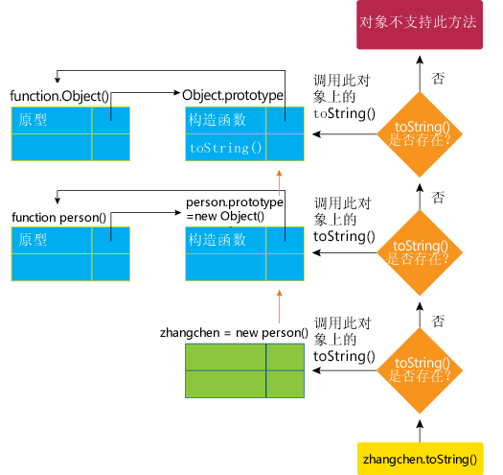
所以D是正确的。
所以最终的答案是A、C、D。

九、实现函数range([start,]stop[,step])返回一个数组（step大于1）
> range(1,11); => [1,2,3,4,5,6,7,8,9,10]
> range(0); => []
> range(10); => [0,1,2,3,4,5,6,7,8,9]
> range(0,30,5); => [0,5,10,15,20,25]
解析： 实现代码如下：
function range(){

var argLength = arguments.length,

newArray = [],

i = 0,

start = arguments[0],

stop = arguments[1],

step = arguments[2];

switch(argLength){

case 0 : throw Error('至少输入一个参数,限止数组在哪里结束');

case 1 : {

stop = arguments[0];

for( i = 0 ; i < stop ; i++){

newArray.push(i);

}

return newArray;

}

case 2 : {

for( i = start ; i < stop ; i++){

newArray.push(i);

}

return newArray;

}

case 3 : {

if(step < 1) {

throw Error('step > 1');

}else{

for( i = start ; i < stop ; i += step){

newArray.push(i);

}

return newArray;
}

}

default : throw Error('最多传入三个参数');

}

}

十、背景：
1、对象A直接调用对象B的某个方法，实现交互逻辑。但是导致的问题是A和B紧密耦合，修改B可能导致A调用B的方法失效。 2、为了解决耦合导致的问题，我们可以设计成： 对象A生成消息 -> 将消息通知给一个消息处理器（Observable）-> 消息处理器将消息传递给B 具体的调用过程变成： A.emit(‘message’,data); B.on(‘message’,function(data){}); 请实现这一事件消息代理功能 //请将事件消息功能补充完整 function EventEmitter(){}
解析：
实现代码如下：
function EventEmitter() {

this.eventFunctionMap = {};

}
EventEmitter.prototype.emit = function(eventName, data){

this.eventFunctionMap[eventName].call(this, data);

}
EventEmitter.prototype.on = function(eventName, callback) {

this.eventFunctionMap[eventName] = callback;

}

十一、实现下图的布局
<main>
<div>
A
</div>
<div>
B
</div>
<div>
C
</div>
</main>
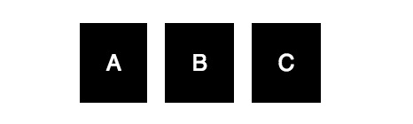
解析： 实现代码如下：
div{
height: 50px;
width: 50px;
background-color: black;
display: inline-block;
margin-left: 10px;
color: white;
font-size: 20px;
text-align: center;
line-height: 50px;
}
下面是锦欣大神提供的另一种答案：
/**base style**/div{
background:#000;
color:#fff;
height:50px;
width:50px;
text-align:center;
line-height:50px;
}
/**start here**/
main{
text-align:center;
}div{
display:inline-block;
_display:inline;/*hank IE*/
_zoom:0;/*hank IE*/
}

十二、有一个包含数据列表的页面，数据行数不确定。每一行数据都有一个删除按钮，单击删除按钮删除该列数据，请用JavaScript实现该功能。
解析：
实现代码如下：
<script type="text/javascript">window.onload = function(){ var oUl = document.getElementsByTagName('ul')[0]; oUl.onclick = function(ev){ var ev = ev || window.event; var target = ev.target || ev.srcElement; if(target.tagName.toLowerCase() == 'button'){ var tr = target.parentNode; tr.parentNode.removeChild(tr); } }}</script>
<body>
<ul>
<li>一<button>删除一</button></li>
<li>二<button>删除二</button></li>
<li>三<button>删除三</button></li>
<li>四<button>删除四</button></li>
<li>五<button>删除五</button></li>
<li>六<button>删除六</button></li>
</ul>
</body>

十三、编写CSS让一个已知宽高的DIV,在PC/手机端水平垂直居中。
解析：
实现代码如下：
div{
width : 300px;
height : 300px;
border : 1px solid red;
position : absolute;
top : 50%;
left : 50%;
margin-top : -150px;
margin-left : -150px;
}
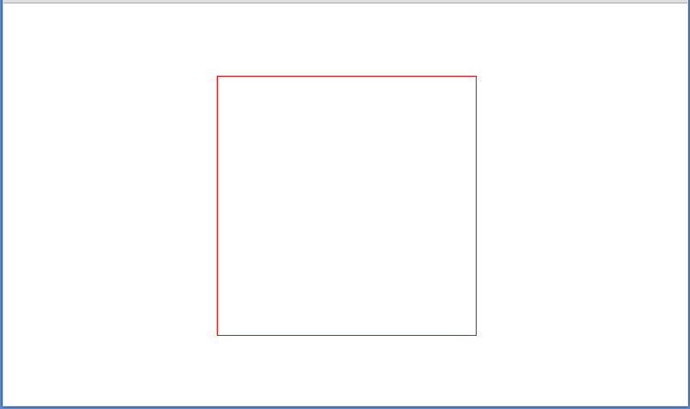

十四、使用语义化的 HTML 标签及css完成以下布局

• 容器默认宽度320px，图片100*100
• hover 时容器宽度变为400px
• 右侧文字宽度自适应，考虑模块化和扩展性
解析：
实现代码如下：
<style type="text/css">div{ width : 320px;}div:hover{ width : 400px;}img{ float : left; width : 100px; height : 100px;}h1{ color : #333; margin-bottom : 8px; font-size : 20px;}p{ color : #666; font-size : 12px; line-height: 1.2em;}</style>
<div>
<img src="d:\1.png">
<h1>(最多两行20px #333,顶部对齐图片，底部间距8px)</h1>
<p>(12px #666 行高1.2)使用语义化的HTML标签完成以下布局，考虑模块化和扩展性。容器默认为320px，右侧文字宽度自适应</p>
</div>

十五、写一个可以暂停执行的JavaScript函数
解析：

1、使用函数闭包来实现
<input type="button" value="继续" onclick='st();'/><script>/*需要执行的函数*/function test(x){ alert(x++); alert(x++); return function(){ alert(x++); }}var st = test(10);</script>

2、使用setTimeOut来实现
<script language="javascript"> /*Javascript中暂停功能的实现 Javascript本身没有暂停功能（sleep不能使用）同时 vbscript也不能使用doEvents，故编写此函数实现此功能。 javascript作为弱对象语言，一个函数也可以作为一个对象使用。 比如： function Test(){ alert("hello world"); this.NextStep=function(){ alert("NextStep"); } } 我们可以这样调用 var myTest=new Test();myTest.NextStep();我们做暂停的时候可以吧一个函数分为两部分，暂停操作前的不变，把要在暂停后执行的代码放在this.NextStep中。 为了控制暂停和继续，我们需要编写两个函数来分别实现暂停和继续功能。 暂停函数如下： */function Pause(obj,iMinSecond){ if (window.eventList==null) window.eventList=new Array(); var ind=-1; for (var i=0;i<window.eventList.length;i++){ if (window.eventList[i]==null) { window.eventList[i]=obj; ind=i; break; } } if (ind==-1){ ind=window.eventList.length; window.eventList[ind]=obj; } setTimeout("GoOn(" + ind + ")",iMinSecond); }/* 该函数把要暂停的函数放到数组window.eventList里，同时通过setTimeout来调用继续函数。 继续函数如下： */function GoOn(ind){ var obj=window.eventList[ind]; window.eventList[ind]=null; if (obj.NextStep) obj.NextStep(); else obj(); } /* 该函数调用被暂停的函数的NextStep方法，如果没有这个方法则重新调用该函数。 函数编写完毕，我们可以作如下测试： */function Test(){ alert("hellow"); Pause(this,1000);//调用暂停函数 this.NextStep=function(){ alert("NextStep"); } } </script>

十六、用JavaScript写一个Ajax的get请求
解析：
/* 创建 XMLHttpRequest 对象 */var xmlHttp = null;function GetXmlHttpObject(){
if (window.XMLHttpRequest){
// code for IE7+, Firefox, Chrome, Opera, Safari
Xmlhttp = new XMLHttpRequest();
}else{// code for IE6, IE5
Xmlhttp = new ActiveXObject("Microsoft.XMLHTTP");
}
return xmlhttp;
}// -----------ajax方法-----------//function getLabelsGet(){
xmlHttp = GetXmlHttpObject();
if (xmlHttp == null){
alert('您的浏览器不支持AJAX！');
return;
}
var id = document.getElementById('id').value;
var url="http://timtsang.github.io?id="+id+"&t/"+Math.random();
xmlHttp.open("GET",url,true);
xmlHttp.onreadystatechange=favorOK;//发送事件后，收到信息了调用函数
xmlHttp.send(null);
}function getOkGet(){
if(xmlHttp.readyState == 1||xmlHttp.readyState == 2||xmlHttp.readyState == 3){
// 本地提示：加载中...
}else if (xmlHttp.readyState == 4){
if((xmlHttp.status >= 200 && xmlHttp.status < 300) || xmlHttp.status == 304){
var d = xmlHttp.responseText;
// 处理返回结果
}else{
alert("Request was unsuccessful:" + xmlHttp.status);
}
}
}

十七、使用html+css实现以下图形（不能用图片）
解析：
这道题感觉是做的最蛋疼的一道题，因为我之前根本就不理解题目到底要我实现哪个图形，狂刷新了N多遍网页，也没看到什么图形，后来经过闻东师兄提醒之后才恍然大悟，原来真的是要我实现右边那个插入图片的小图标。不过就算当初知道这要实现这个小图标，我也做不出来，因为我根本不知道那两个三角形要怎么实现。
<title>picture</title><style type="text/css">#rectangle{ background: #FFF; border: 10px solid #999999; padding:10px; height: 120px; width: 200px;}#circle{ position:absolute; margin-left: 140px; margin-top: 10px; width: 40px; height: 40px; background: #999999; -moz-border-radius: 20px; -webkit-border-radius: 20px; border-radius: 20px;}#triangle{ width: 0; height: 0; position:absolute; margin-top: 40px; border-bottom: 80px solid #999999; border-left: 50px solid transparent; border-right: 70px solid transparent; }#triangle2{ width: 0; height: 0; position:absolute; margin-top: 60px; margin-left: 80px; border-bottom: 60px solid #999999; border-left: 30px solid transparent; border-right: 70px solid transparent; }</style>
</head>
<div id="rectangle"><span id="circle"></span><span id="triangle"></span><span id="triangle2"></span></div>
</body>
效果图如下：


十八、数组去重，然后使数组元素按降序排序
解析：
在排序的算法中，快速排序是相对比较高效的：
Array.prototype.quickSort = function(){

if(this.length <= 1){

return this;

}else{

var leftArray = [],

rightArray = [],

num = Math.floor((this.length)/2),

middleValue = this.splice(num,1);

for(var i = 0; i < this.length; i++){

if(this[i] > middleValue){

leftArray.push(this[i]);

}else{

rightArray.push(this[i]);

}

}

return leftArray.quickSort().concat(middleValue,rightArray.quickSort());

}

}
对于数组去重，有以下三种方法： 第一种：
Array.prototype.unique1 = function(){

var newArray = [this[0]];//结果数组

for(var i = 1; i < this.length; i++){

if(newArray.indexOf(this[i]) == -1){

newArray.push(this[i]);

}

}

return newArray;

}
第二种：
Array.prototype.unique2 = function(){

var newArray = [this[0]];//结果数组

for(var i = 1; i < this.length; i++){

if(this.indexOf(this[i]) == i){

newArray.push(this[i]);

}

}

return newArray;

}
第三种：
Array.prototype.unique3 = function(){

var arrayMap = {}, newArray = [];

for(var i = 0; i < this.length; i++){

if(!arrayMap[this[i]]){

arrayMap[this[i]] = true;

newArray.push(this[i]);

}

}

return newArray;

}
先对数组按降序排序，再去重便可实现题目的要求,这样效率也会高一点：
var newArray = [1,2,1,9,10,3,4,3,5,2,4,6,5,7,4,8,7,3,5,3];
var nowArray = newArray.quickSort().unique1();
console.log(nowArray);

十九、已知：
var data = {
name: 'xiaoming',
age: '18'
};var template = "My name is {$name}, my age is {$age}".//写一个函数，实现：function shenmegui(template, data) {

} => My name is xiaoming, my age is 18.
解析：
var data = {

name:'xiaoming',

age:'18'

};
var template = "My name is {$name},my age is {$age}."
function outputTemplate(template,data){

var regName = /(\{\$name\})/g;

var regAge = /(\{\$age\})/g;

template = template.replace(regName,data.name);

template = template.replace(regAge,data.age);

return template;
}
alert(outputTemplate(template,data));

二十、利用闭包，实现点击<p>时，被点击的p的背景色变为#eee
解析：
window.onload = function(){

var pObj = document.getElementsByTagName("p");

for(var i = 0; i < pObj.length; i++){

pObj[i].onclick = (function(){

return function(){

this.style.background = "#eee";

}

})(i);

};

}
<p>第一个</p>
<p>第二个</p>
<p>第三个</p>
<p>第四个</p>
<p>第五个</p>
8
第一题，写出符合语义的以下表格的html结构。（请不要吐槽表格中的内容及CSS。。）
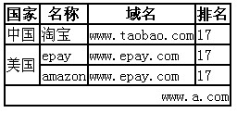
先放答案
<!DOCTYPE html> <html> <head> <style type="text/css"> .table, .table td, .table th {border: #000000 1px solid;} </style> </head> <body> <table class="table" cellspacing="0"> <thead> <tr> <th>国家</th> <th>名称</th> <th>域名</th> <th>排名</th> </tr> </thead> <tfoot> <tr> <td colspan="4" align="right">www.a.com</td> </tr> </tfoot> <tbody> <tr> <td>中国</td> <td>淘宝</td> <td>www.taobao.com</td> <td>17</td> </tr> <tr> <td rowspan="2">美国</td> <td>epay</td> <td>www.epay.com</td> <td>17</td> </tr> <tr> <td>amazon</td> <td>www.epay.com</td> <td>17</td> </tr> </tbody> </table> </body> </html>
博客园的缩进难以吐槽，将就着看吧。
值得注意的是，thead、tfoot、tbody必须按照顺序共同使用，而不是仅仅使用一个。
这三个标签据说浏览器支持性不是很好（chrome24+，FF20+，IE8经测试可支持），删掉也可以显示同样的效果，只是不符合“语义化”的条件。
个人觉得在展现大量数据方面，比起DIV，表格更符合语义。

再附上js中操作这些表格元素的属性和方法（不止以下这些）。
<table>元素的属性和方法如下：
caption:保存指向<caption>元素的指针。
tBodies(注意拼写):保存指向<tbody>元素的HTMLCollection。
tFoot:保存指向<tfoot>元素的指针。
tHead:保存指向<thead>元素的指针。
rows:保存表格中所有行的HTMLCollection。
create(delete)THead():创建<thead>元素，将其放在表格中，并返回其引用。（或删除）
create(delete)TFoot():创建<tfoot>元素，将其放在表格中，并返回其引用。（或删除）
create(delete)Caption():创建<Caption>元素，将其放在表格中，并返回其引用。（或删除）
insert(delete)Row(pos):插入或删除指定位置的行。
<tbody>元素的属性和方法如下:
rows:保存<tbody>元素中行的HTMLCollection.
insert(delete)Row(pos):插入或删除指定位置的行，返回新插入行的引用。
<tr>元素的属性和方法如下:
cells：保存<tr>元素中单元格的HTMLCollection。
insert(delete)Cell(pos):不用说了吧。。
第一题结束，我们再来看第二题。
第二题主要是CSS缩写，具体的记不清了，只记得除了常规的font缩写，background缩写，还有0单位缩写，选择器缩写（主要涉及CSS继承）。
第三题：分两小题，（a）写出淘宝登陆框（有图）的html结构.答案：用chrome去审查元素吧。(b)实现该登陆框的效果。答案：用chrome去审查元素吧。
第四和第五题则开始考察Javascript。（以下所有代码未进行优化）
第四题：获得所有class属性中包含有test的DOM节点。换而言之，就是手动实现getElementsByClassName()这一函数。
要点：注意很多节点为多类，即可能出现“<a href="http://m.cnblogs.com/129325/3068079.html?full=1#" target="_blank" rel="nofollow">
答案如下：
<!DOCTYPE html> <html> <head> </head> <body> <div class="test way">hello</div> <div class="test window">world</div> <div class="way window">!</div> </body> <script type="text/javascript"> //执行 var resultArray1=getTargetNode("test"); alert(resultArray1.length); //声明 //通过节点的属性className检测是否包含目标类test。 function isTargetExist(target,className){ target=target.split(" "); //先进行切割 className=className.split(" "); var resultArray=new Array(),i,len,j,len2;for(i=0,len=className.length;i<len;i++){ for(j=0,len2=target.length;j<len2;j++){ if(target[j]==className[i]){
resultArray.push(target[i]); } } } if(resultArray.length==len2){ //如果长度一样，则说明className包含目标类 return true; } return false; } //先获得所有节点，在对节点一一进行检测，通过检测则插入结果数组 function getTargetNode(target){ var nodes=getAllNodes(); var resultArray=new Array(0),i,len;for(i=0,len=nodes.length;i<len;i++){
if(nodes[i]!=undefined&&nodes[i].nodeType==1&&nodes[i].className!=undefined){ if(isTargetExist(target,nodes[i].className)){ resultArray.push(nodes[i]); } } } return resultArray; } //层序遍历DOM节点树，将所有节点放入结果数组。 function getAllNodes(){ var nodeList=new Array(0),i,j; nodeList.push(document.body);for(i=0;i<nodeList.length;i++){ if(nodeList[i]!=undefined&&nodelist[i].childNodes.length>0){ for(j=0;j<nodeList[i].childNodes.length;j++){ nodeList.push(nodeList[i].childNodes[j]); } } } return nodeList; } </script> </html>

二十分钟写完代码，调试花了半个小时。。这熟练度。。后来搜了一下，发现网上遍历所有节点的方法是getElementsByTagName("*");窘迫。。
第四题结束。
第五题：去除数组中重复的元素（整数）
思路很简单，但我当时写的代码还是有bug，还是熟练度的问题。
我的答案如下：
<script type="text/javascript"> //使用位图法 function removeRepeatItem (Array) { var resultArray=[]; //获得辅助位图的大小 Array=Array.sort(); var numberMax=Array[0]; if(numberMax<Array[Array.length-1]){ numberMax=Array[Array.length-1]; } //初始化辅助位图 var assistArray=[]; var i,len; for(i=0,len=numberMax;i<len;i++){ assistArray.push(0); } //将不重复的元素放入结果数组 for(var j=0,len2=Array.length;j<len2;j++){ if (assistArray[Array[j]-1]==0) { resultArray.push(Array[j]); assistArray[Array[j]-1]=1; } } return resultArray; } //执行 var Array=[1,1,2,2,3,3,3,4,4,4,5,5,5,5,5]; var resultArray=removeRepeatItem(Array); alert(resultArray); </script>
后来看了一下，网上还有其他方法，原来排序后，前后元素比较的方法代码量也比较小，如下
function unique () { var temp = new Array(); this.sort(); for(i = 0; i < this.length; i++) { if( this[i] == this[i+1]) { continue; } temp[temp.length]=this[i]; } return temp; }
正则表达式的方法则像天书一样，待我有空了将其解码再来细说。
第五题结束。
第六题，请说说你眼中的前端工程师。= =
说实话我的答案每一题都有细节问题。。估计难通过，祝我好运吧~

